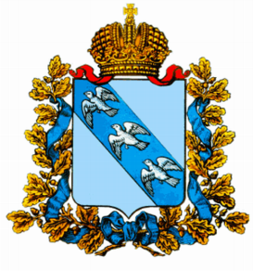

Всероссийская заочная научно-практическая конференция
КАЧЕСТВО ОБРАЗОВАНИЯ:
ОЦЕНКА, УПРАВЛЕНИЕ, ИННОВАЦИИ

Межрегиональный круглый стол
НЕЗАВИСИМАЯ ОЦЕНКА КАЧЕСТВА ОБРАЗОВАНИЯ В КОНТЕКСТЕ ИЗМЕНЕНИЯ ЗАКОНОДАТЕЛЬСТВА РФ
17 декабря 2013 г., Курск, РФ

ПРОГРАММА КРУГЛОГО СТОЛА

ОРГАНИЗАТОРЫ

- Комитет образования и науки Курской области
- Курское региональное отделение Общероссийской общественной организации
«Российский союз молодых ученых»
- Курский региональный центр мониторинга и оценки качества образования
- Курская торгово-промышленная палата
- Курское региональное отделение Общероссийской общественной организации малого и среднего предпринимательства «Опора России»
- ООО «МедТестИнфо»

МЕСТО ПРОВЕДЕНИЯ

Начало мероприятия в 13:00 17 декабря 2013 года.
Место проведения: региональный центр дистанционного обучения школьников (школа №27 им. А.Дейнеки), г. Курск, ул. Димитрова, д. 101

СЕКЦИОННЫЕ ДОКЛАДЫ

Приветственное слово заместителя председателя комитета образования и науки Курской области Н.А. Пархоменко
- Независимая система оценки качества образования - к.ист.н., начальник отдела организационно-методического сопровождения государственного контроля (надзора) в области образования ОБУ "КРЦ МОКО", А.В. Крыжан
- Мониторинг уровня подготовленности учащихся общеобразовательных организаций в условиях независимой оценки качества образования - к.тех.н., профессор ЮЗГУ, директор Центра тестовых технологий В.И. Дроздов
- Применение Методических рекомендаций по проведению независимой оценки качества работы образовательных организаций с учетом регионального опыта независимой оценки - к. ист. н., директор ООО "Агентство коммуникаций и маркетинга" В.В. Рязанцев
Подведение итогов. Принятие резолюции. Закрытие круглого стола.

Предполагается конференц-связь с образовательными учреждениями Курской области

